## 第一步：执行数据库脚本

#### 注意：数据库必须设计为大小写不敏感

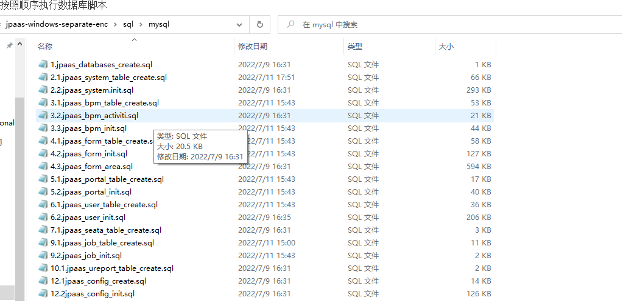

## 第二步：启动redis

#### 注意：选择1或者2，这里选择1，单次启动redis，默认密码是redis

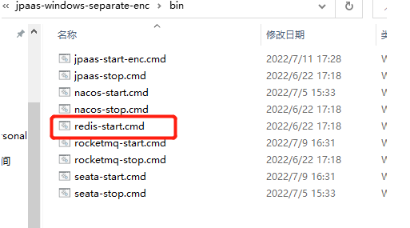

## 第三步：启动nacos

#### 注意：点击nacos-start.cmd启动nacos

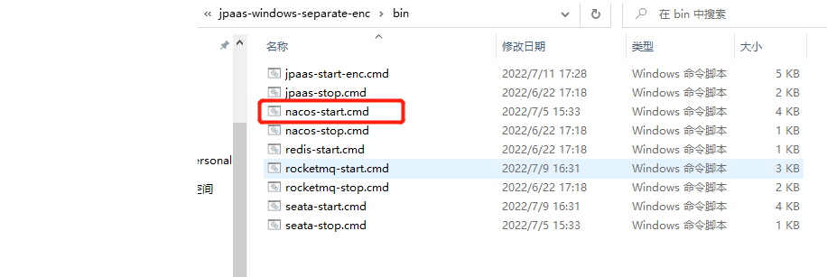

注意：创建默认命名空间loca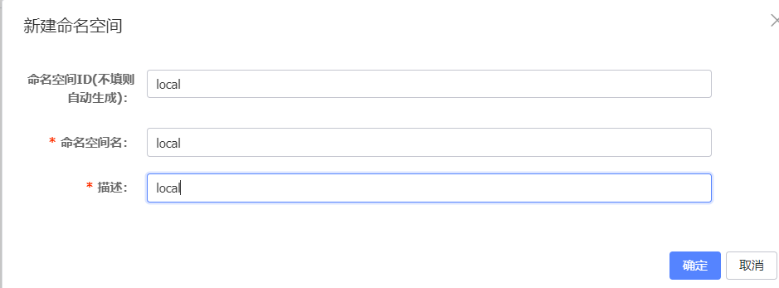注意：导入nacos配置

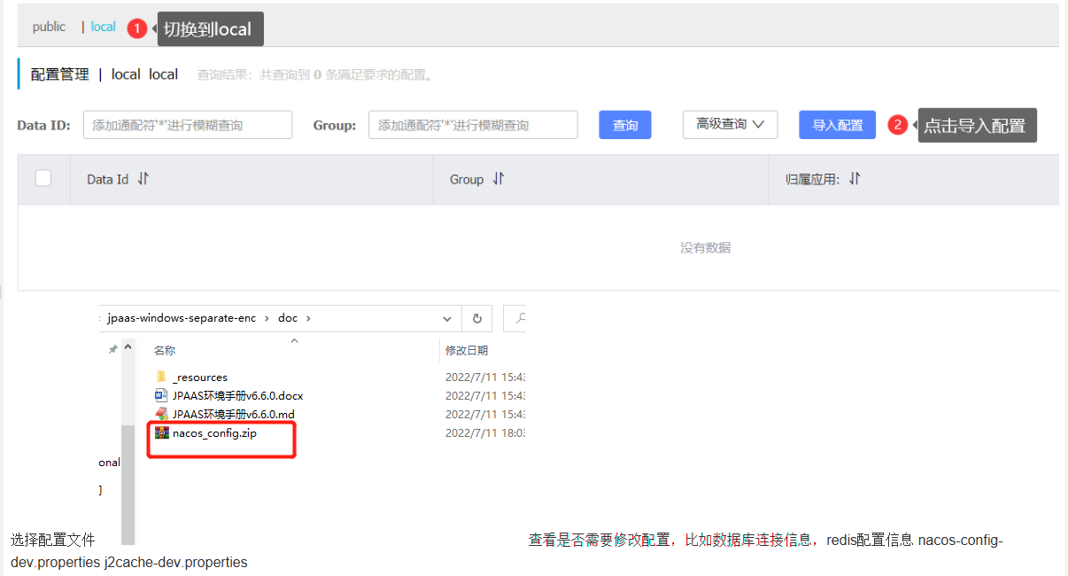

## 第四步：启动seata

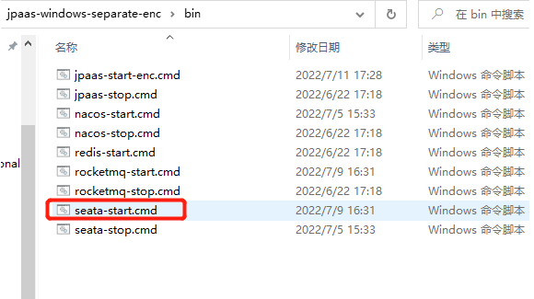

#### 注意： 检查seata是否注册到nacos

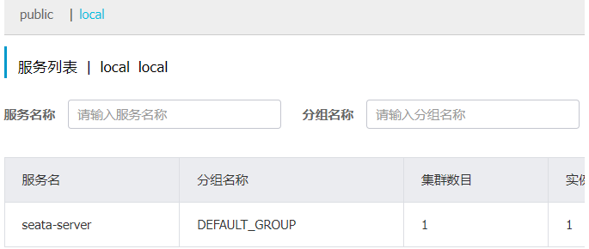

## 第五步：启动jpaas微服务

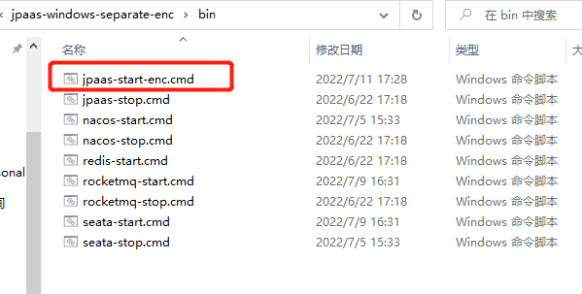

#### 注意：选择单个启动某个服务，或者启动所有服务

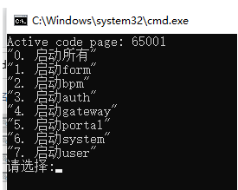

#### 注意：最后在nacos查看服务是否启动成功

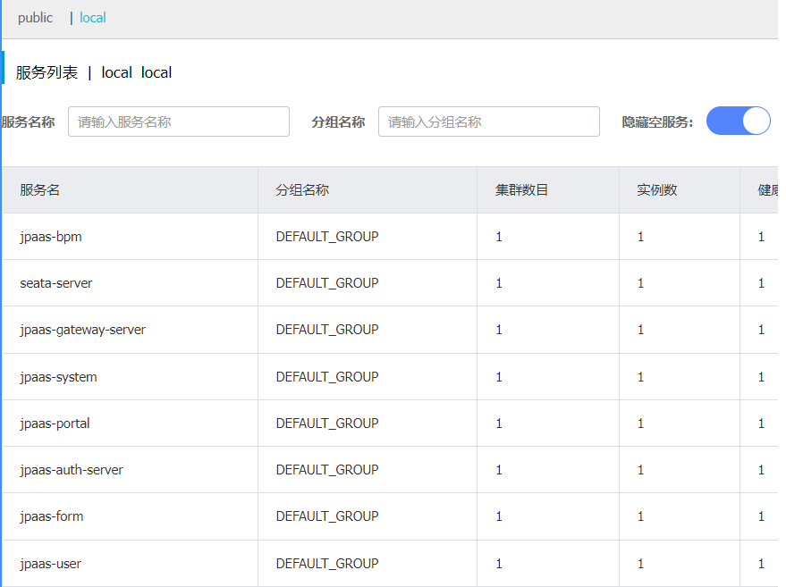

## 第六步：前端运行

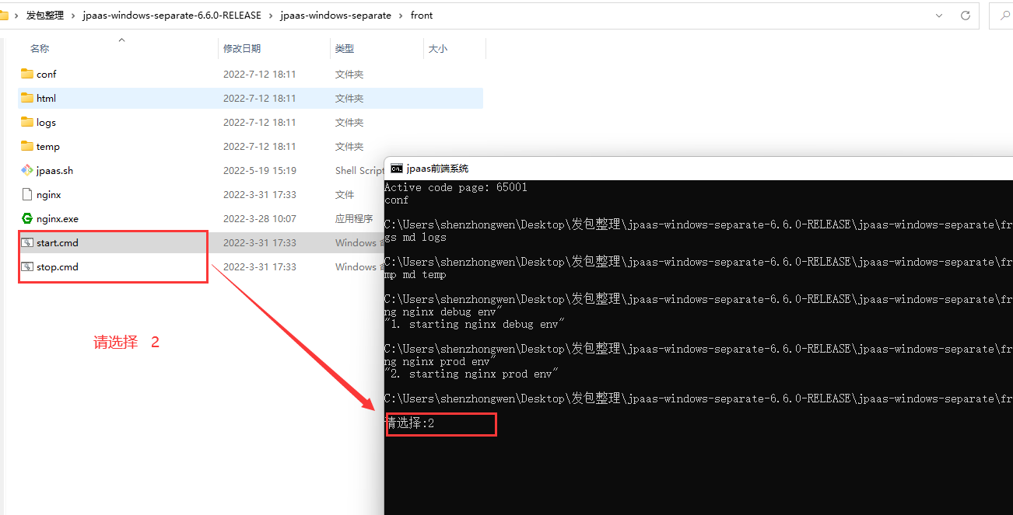

#### 注意：选择2

## 第七步：浏览器访问：

## http://localhost:8000/jpaas/user/login

## 注意：账号/密码：admin/admin